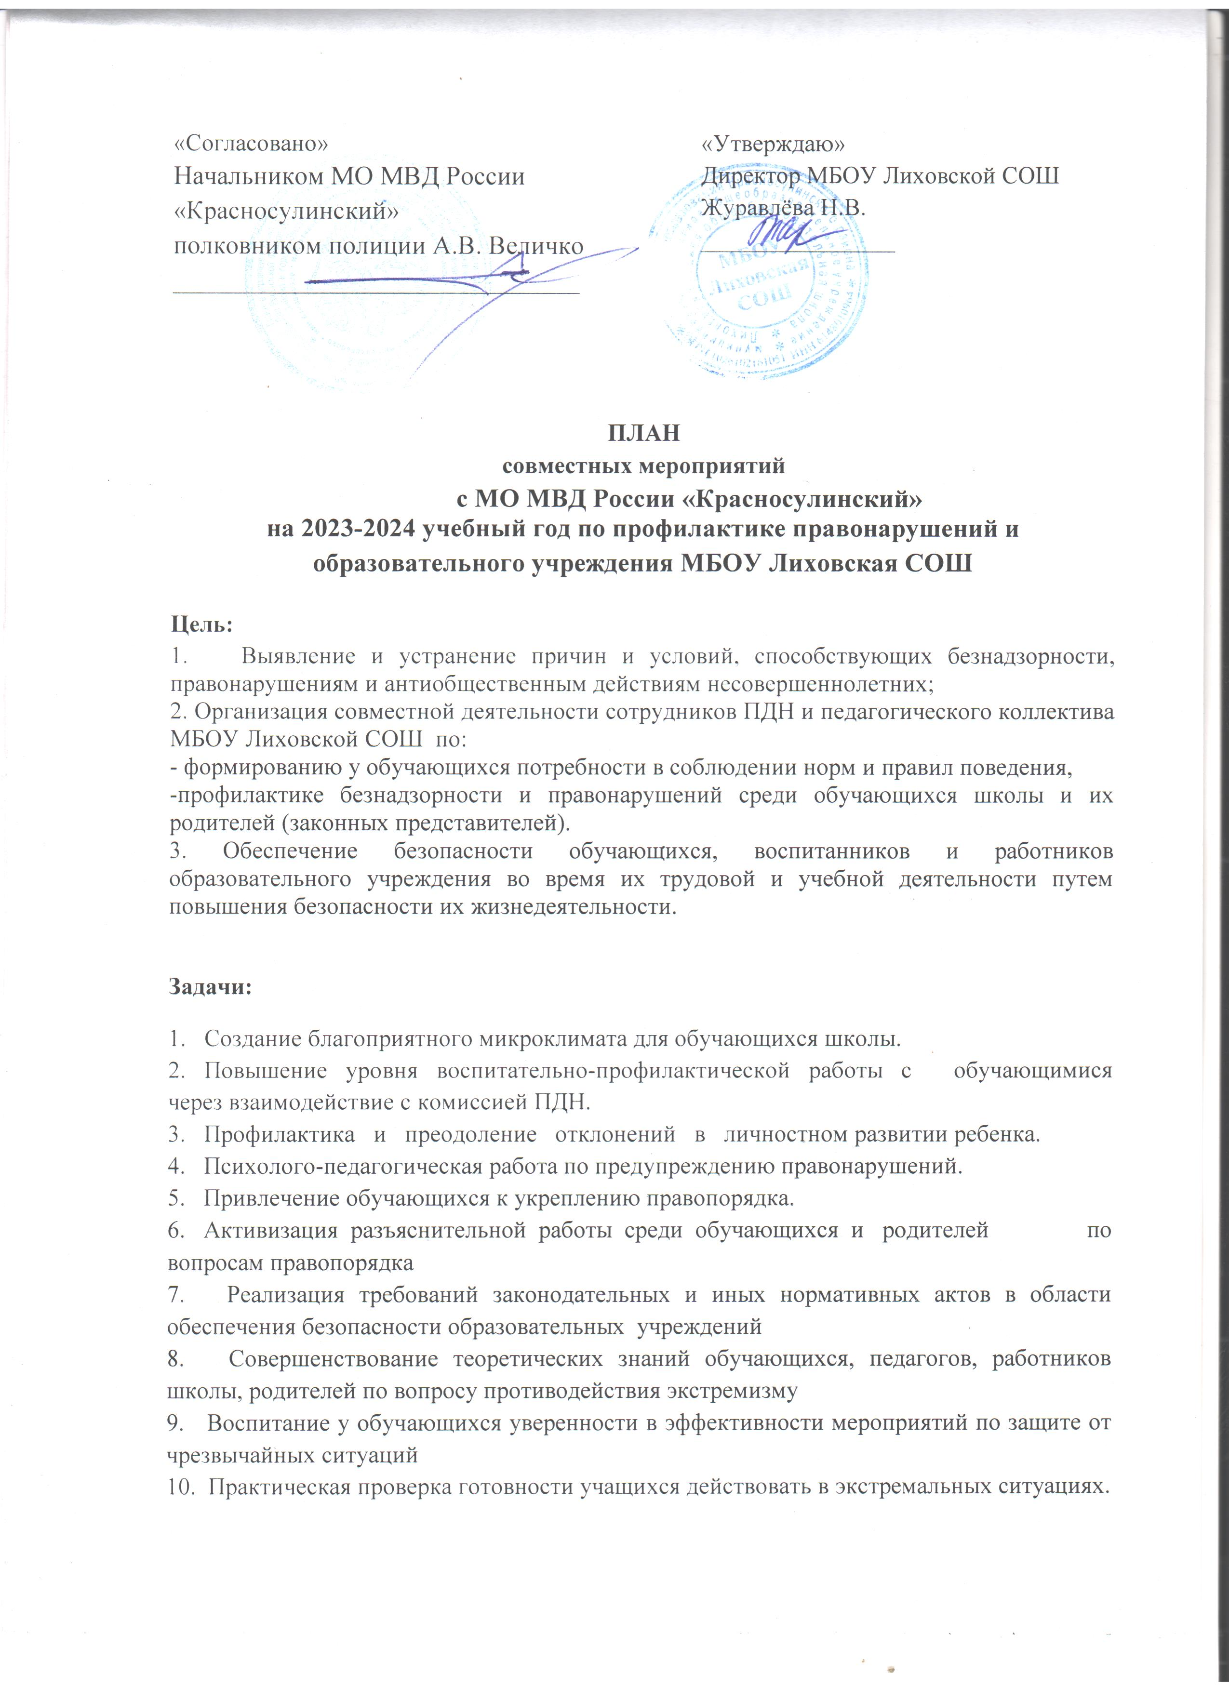

№ п/п | Содержание деятельности, мероприятия | Исполнители | Срок  исполнения
1. | Сверка и корректировка списков несовершеннолетних и семей, состоящих на учете в учебном заведении и ПДН | Уполномоченный по охране прав детства | Раз в квартал
2. | Осуществление контроля над семьями, находящимся в социально опасном положении. Проведения с ними воспитательной работы | В течении года | Совет профилактики.  Сотрудники ПДН,УУП Межмуниципального отдела
3. | Проведение профилактических бесед с учащимися представителями Межмуниципального отдела, на темы:  1.«Уголовная и административная ответственность несовершеннолетних», 2.«Противодействие при подстрекательстве к терроризму и экстремизму»  3.«О недопустимости употребления наркотических веществ и психотропных средств, а также лекарственных препаратов без назначения врача»  4. «Правило соблюдения ПДД» | В течении года | Сотрудники Межмуниципального отдела: ОКОН, УУП, ПДН, ГИБДД, ОУР  врач - нарколог
4. | Совместное посещение по месту жительства семей и подростков состоящих на учете в ПДН, и внутри школьном учете | В течении года | Сотрудники Межмуниципального отдела:  ПДН, УУП, ОУР, классные руководители  .
5. | Обмен информацией между школой и ПДН о случаях совершения подростками противоправных действий в учреждении и во внеурочное время | В течение года | администрация  школы, инспектор ПДН
6. | Совместная профилактическая работа инспекции и педколлектива школы с обучающимися, стоящими на внутришкольном учете, «группой риска» | В течение года | администрация  школы, инспектор ПДН
7. | Проведение индивидуально-профилактической работы с обуч-ся, состоящими на разных видах учета | еженедельно и согласно плану воспитательной работы | инспектор ПДН, классные руководители
8. | Проведение профилактических бесед и лекций в классах | еженедельно и согласно плану  воспитательной  работы | классные руководители
9. | Проведение рейдов и профилактической работы с семьями обучающихся, находящихся в социально-опасном положении | по мере необходимости и согласно плану воспитательной работы | Уполномоченный по защите прав ребёнка, классные руководители
10. | Участие в работе Совета профилактики | по мере необходимости,  согласно плану работы школы | администрация школы, классные руководители, инспектор ПДН, уполномоченный по охране прав детства
11. | Оформление стенда «Подросток и закон» | ежемесячно | психолог
12. | Участие в работе педагогического Совета, Совета профилактики при обсуждении и заслушивании вопросов работы с семьей и правонарушений в ученической среде | согласно плану работы школы и плану Совета профилактики | администрация школы, классные руководители, инспектор ПДН
13. | Осуществление контроля над семьями, находящимся в социально опасном положении. Проведение с ними воспитательной работы | В течение года | администрация школы, классные руководители, инспектор ПДН, уполномоченный по охране прав детства
14. | Контроль за посещаемостью обучающихся «группы риска». | Постоянно | Классные руководители, администрация школы
15. | Рейды по обследованию жилищных условий обучающихся, находящихся в «группе риска». | В течение года | администрация школы, классные руководители, уполномоченный по  охране прав детства
16. | Вовлечение обучающихся «группы риска» в кружки, секции, в КТД школы, волонтёрское движение | В течение года | Зам. директора по ВР, классные руководители
17. | Индивидуальная работа с социально-неадаптированными, неуспевающими обучающимися и их родителями | В течение года | Кл.руководители, психолог,  зам. директора по УВР, ВР
18. | Анонимное анкетирование обучающихся с целью изучения вовлеченности обучающихся в употреблении наркотиков и алкогольных напитков. | В ходе  провед. акции | Кл.руководители, психолог,  зам. директора по ВР
19. | Уроки здоровья, участие в месячниках «Я живу! Я люблю жить!»  1) Я выбираю спорт как альтернативу пагубным привычкам (8-11);  2)Скажем курению нет (5-11);  3)Жизнь без наркотиков (10-11)  4)Береги здоровье смолоду! (1-4 ) | В течение года | Кл.руководители, психолог,  зам. директора по ВР
20. | Родительские собрания:  1)Признаки употребления наркотических средств  2)Родителям о правах ребенка  3)Проявление форм жестокости у детей, причина ее возникновения | В течение года | Кл.руководители, психолог,  зам. директора по ВР
21. | Проведение декадника,  месячника по профориентационной работе. | Октябрь,  апрель | Кл.руководители, психолог,  зам. директора по ВР
22. | Проведение месячников здоровья,  Проведение месячника «Я живу! Я люблю жизнь!» | Сентябрь, апрель  Ноябрь - декабрь | Кл.руководители, психолог,  зам. директора по ВР
23. | Организация летнего труда и отдыха обучающихся. | Май- июнь | Администрация школы

